业务操作指引（辽宁试点版)
20142重点税源补充信息采集纳税人端

一、业务概述
重点税源补充信息采集是指税务机关依据重点税源报表制度，在每月纳税申报期按照“数据+规则”启动补充信息采集任务，对已标识为重点税源补充信息采集的纳税人采集《重点税源企业基本信息表》、《重点税源企业税收信息补充采集表》、《重点税源企业税主要产品与税收信息（月报）表》，《重点税源企业财务信息补充采集表》和《重点税源企业景气调查问卷补充采集表》等涉税资料，涉税资料主要包括税源登记信息、申报征收信息、财务报表信息、企业景气调查问卷信息以及税务机关根据实际需要要求纳税人报送的其他涉税资料。为减轻纳税人填报负担，提升数据采集质量，登记信息、申报征收信息和财务报表信息等大部分采集信息由系统智能预填后在税务端展示，纳税人端仅展示需要纳税人补充采集的数据项，纳税人完成补充采集并审核通过后上报，已完成上报的数据将被锁定，不得修改。特殊情况需解锁重报的，需在上报期限内向税务机关申请解锁重报。
政策依据：《中华人民共和国税收征收管理法》、《中华人民共和国税收征收管理法实施细则》等有关规定。

二、办理流程
重点税源补充信息采集纳税人完成当期所有纳税申报事项、财务报表上报后，纳税人进入重点税源补充信息采集表后，系统智能预填信息已隐藏不能修改，只能对未预填部分信息进行补充信息采集，完成补充采集后，在线审核上报。审核不通过的，根据审核提示修改数据或填写审核情况说明，再次审核通过后提交。已完成提交的数据将被锁定，不得修改。特殊情况需解锁重报的，需在上报期限内向税务机关申请解锁重报。

三、关联场景
场景编号 | 场景顺序 | 场景名称 | 关联关系
1 | 前序场景 | 纳税申报 | 纳税人先报完其他申报表再采集重点税源补充信息。
2 | 前序场景 | 重点税源监控 | 纳税人需为重点税源监控企业。非重点税源监控企业不可进入功能。
3 | 前序场景 | 重点税源认定 | 税务人员需对纳税人做重点税源认定功能。

四、功能路径
1.我要办税-税费申报及缴纳-申报辅助信息报告-重点税源补充信息采集
2.本期应申报提醒进入办税功能。
3.通过首页搜索栏输入关键字查找出的“重点税源补充信息采集”进入办税功能。

五、操作步骤
1.登录新电子税务局后，点击【我要办税】-【税费申报及缴纳】-【申报辅助信息报告】-【重点税源补充信息采集】功能菜单。建议使用火狐浏览器、谷歌浏览器填报。
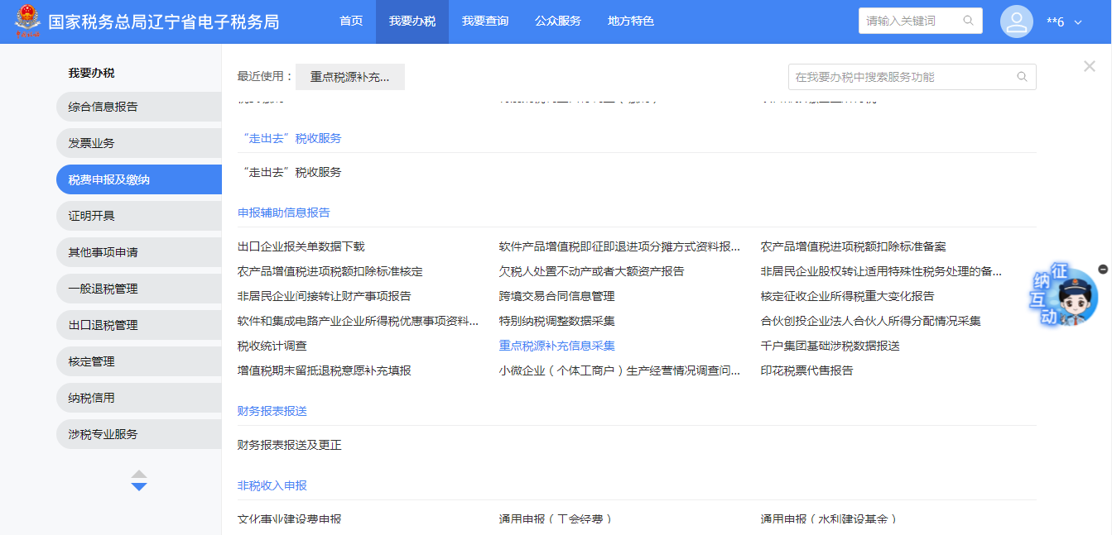
2.点击采集，进入到报表填写界面。
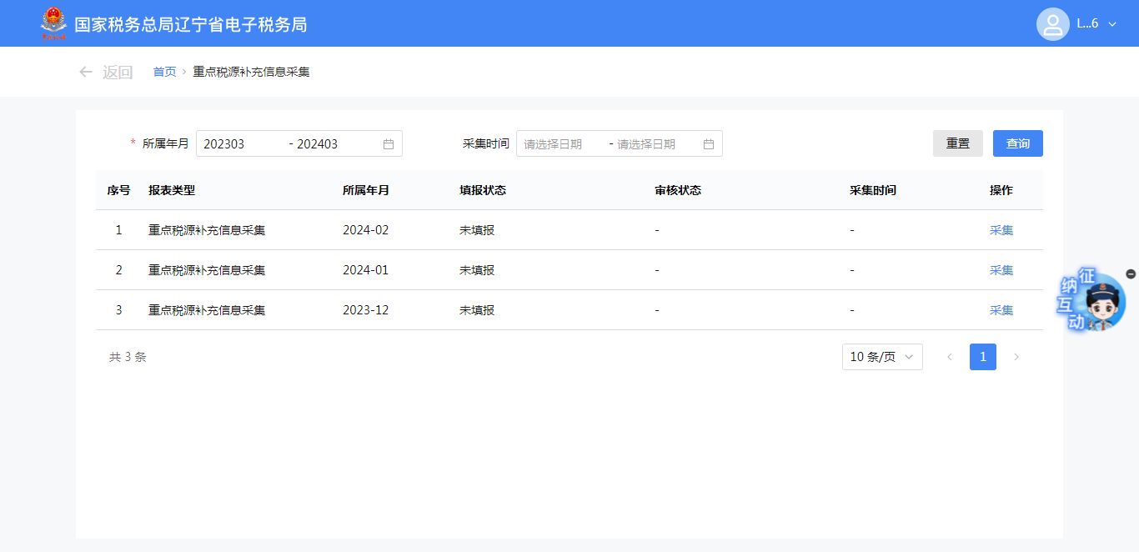
系统对数据进行预填写，税费申报数据指标不展示，纳税人需按照实际情况进行修改和补录数据。共四张表分别是基本信息表（19个指标）、税收信息表（34个指标）、产品表、景气表、财务信息（季报3、6、9、12月）表。
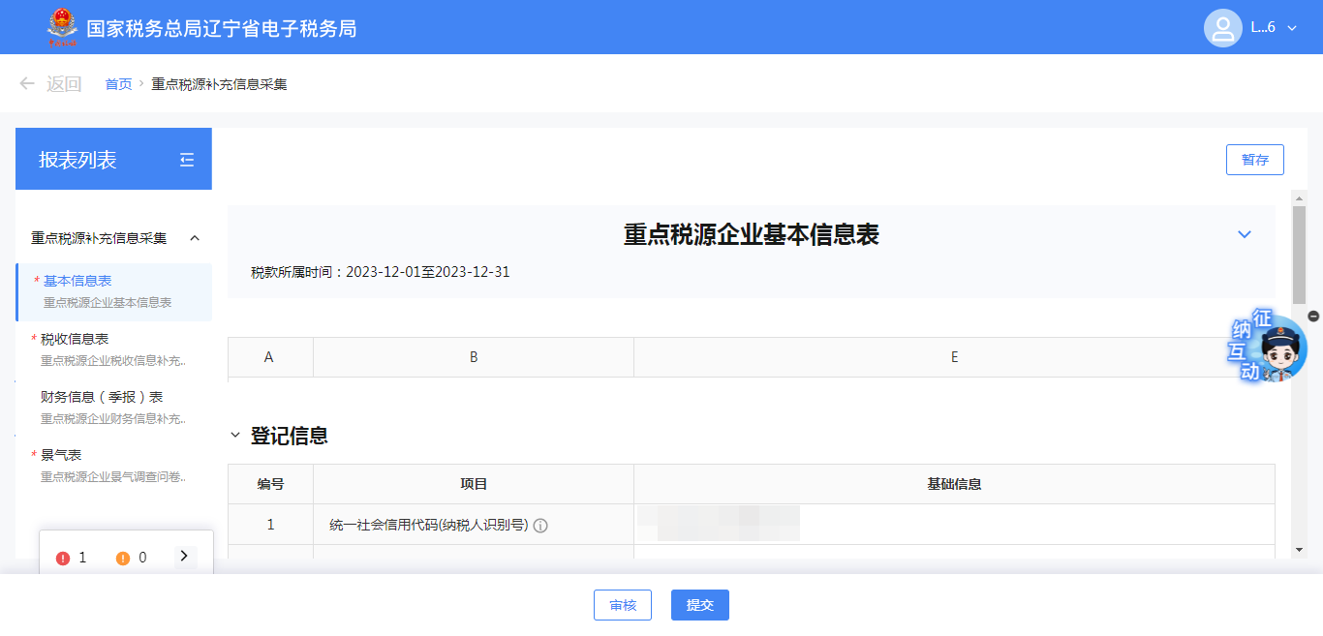
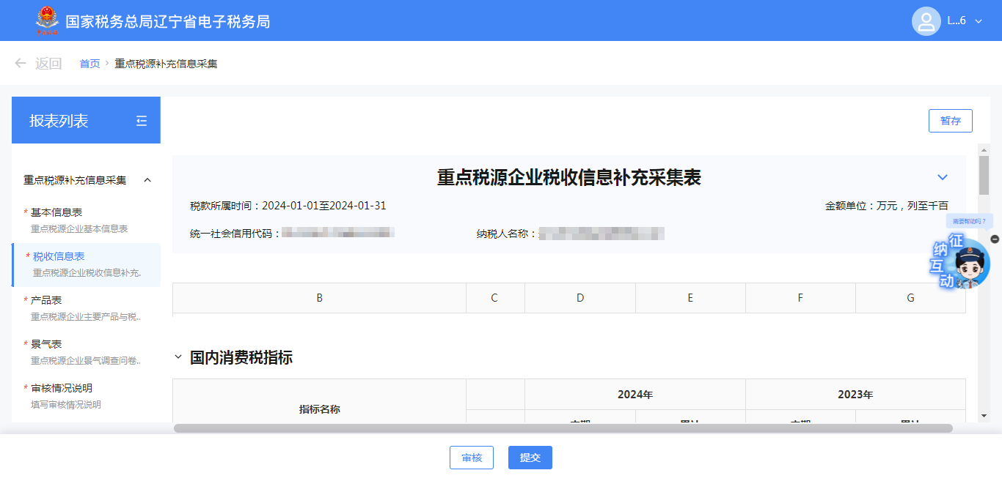
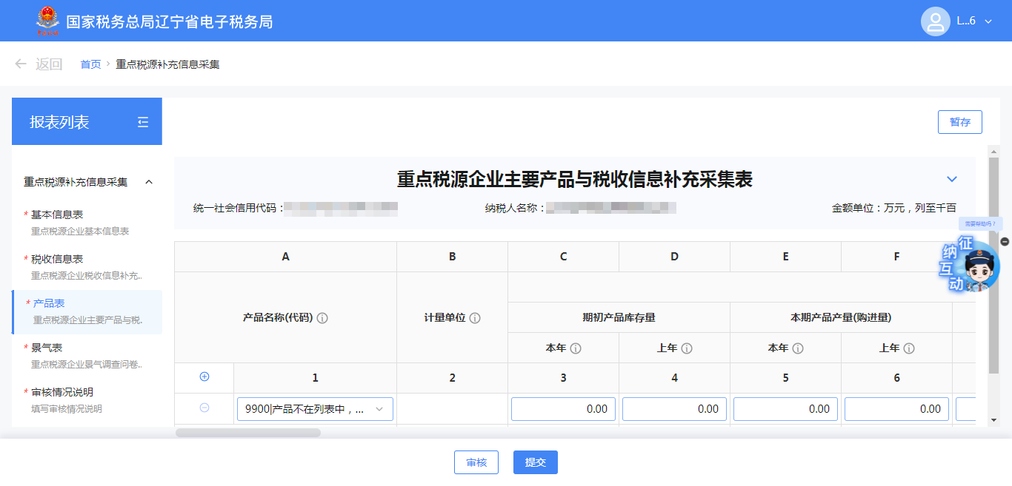
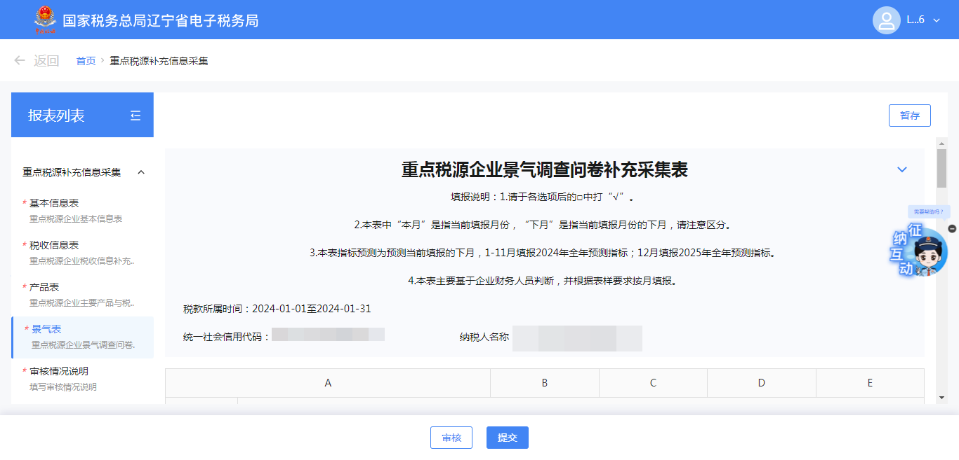
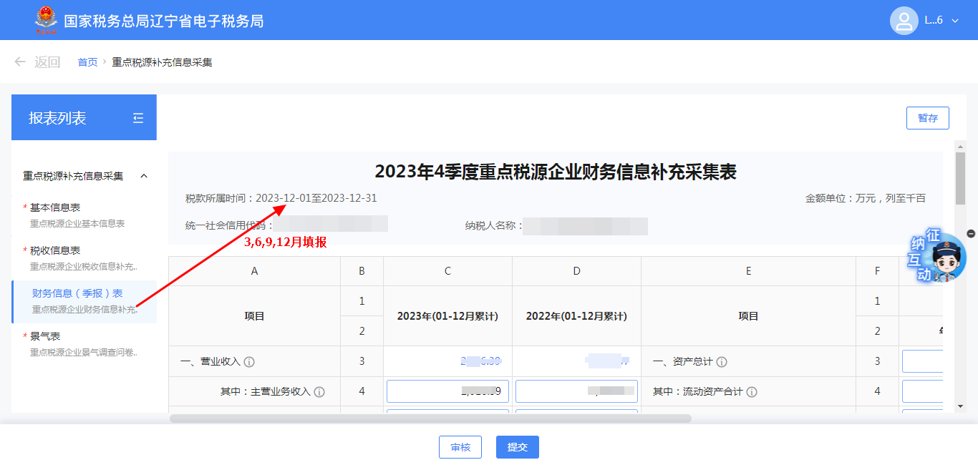
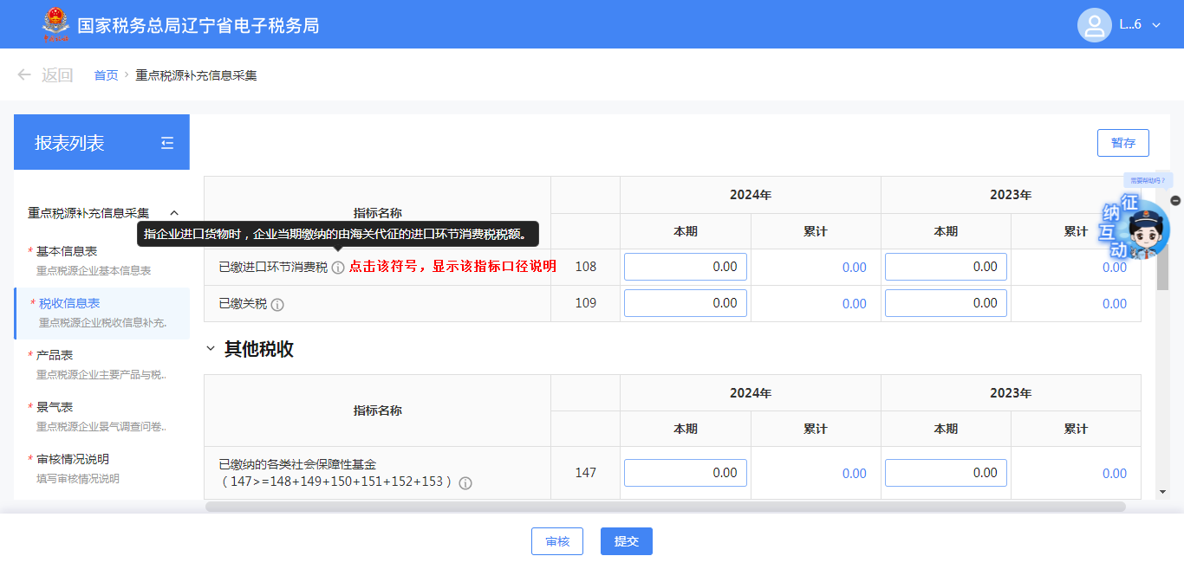
3.纳税人填报完各表后，点【审核】，审核通过的，点【提交】，采集流程结束；审核不通过的，按照审核提示继续补充数据、修改数据或填写审核情况说明，再次点击审核，直到提示“审核通过”。
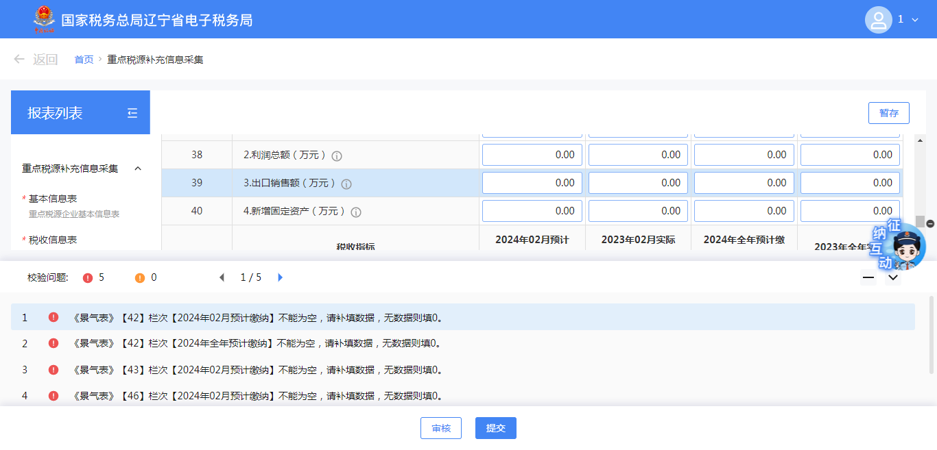
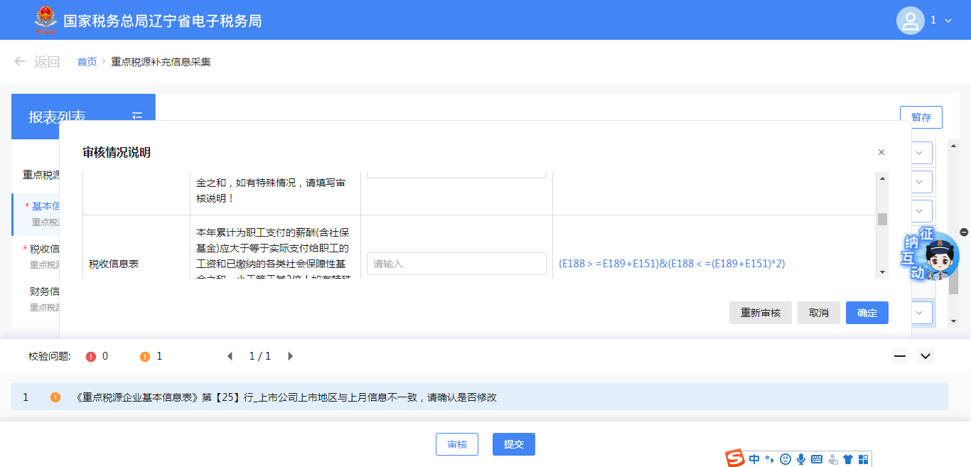
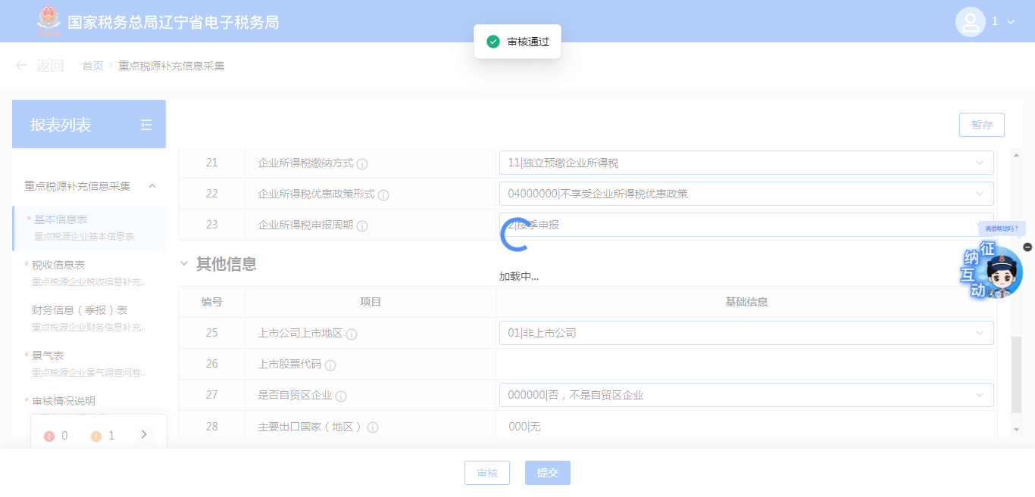
4.审核通过后，需要纳税人对本次采集结果进行确认声明，纳税人按提示补全声明信息后，点击【确认】即可提交申请。
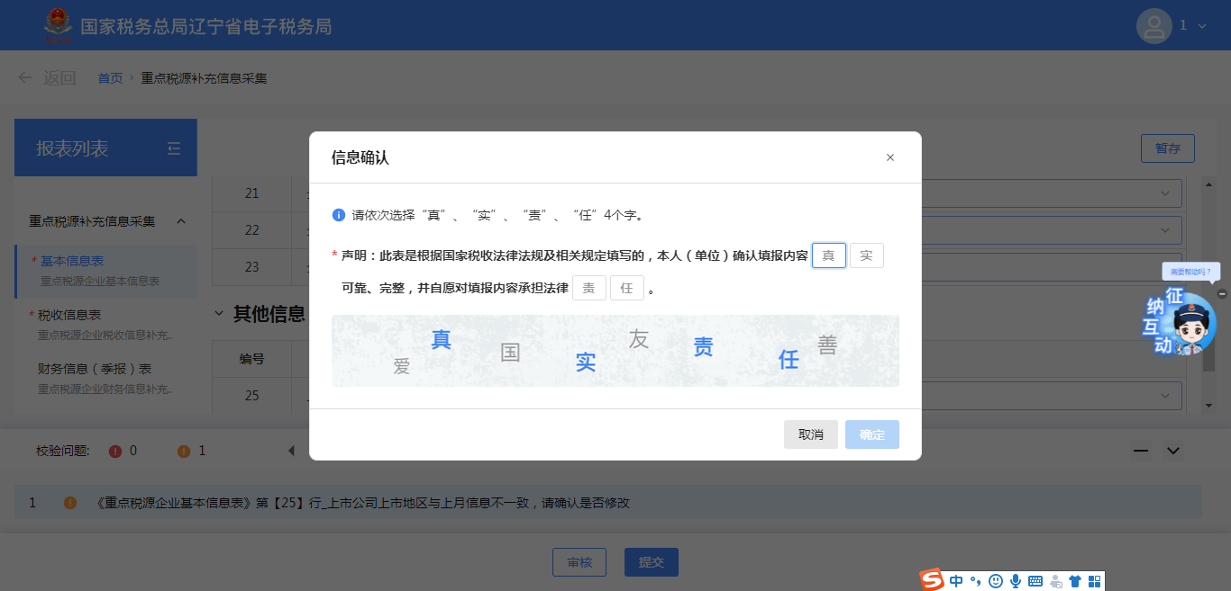
5.提交成功后，完成本次重点税源补充信息采集。
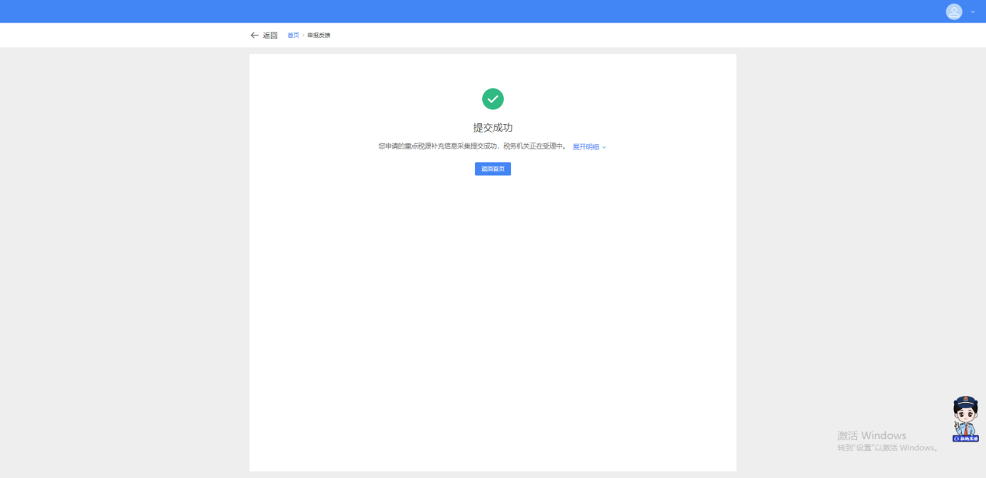
6.提交成功后，可以进入填报界面，查看报送情况和审核情况，点击预览，可以导出填报数据。
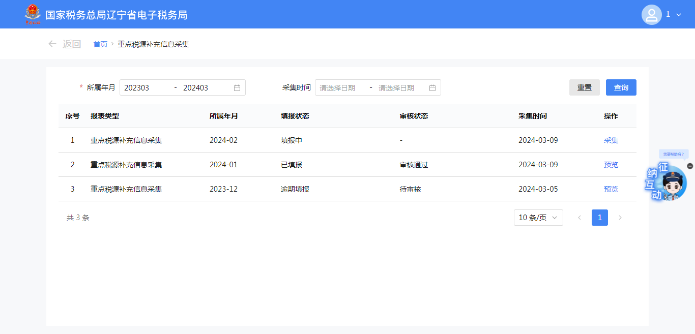

六、报送资料
无

七、注意事项
为减轻纳税人填报负担，大部分数据项需从申报表和财务报表取数后智能预填，部分还存在自填数据与预填数据的交叉审核，因此建议纳税人先完成各税种的纳税申报和财务报表上报后再进入重点税源补充信息采集模块进行补充填报，以免造成数据漏报和审核不通过。

八、常见问题
1.重点税源补充信息采集为按月采集还是按季采集？
答：按月采集，部分报表按季填报。
2.提交后，发现填报错误，需要更正如何处理？
答：已提交的记录，会自动锁定无法修改，如需修改，可联系税务人员解锁后，方可进行更正操作。
3.税收信息表181行-187行系统默认取的截止上个月属期的数据，请企业核实修改。比如填属期10月报表，系统带出的就是1-9月的数据。
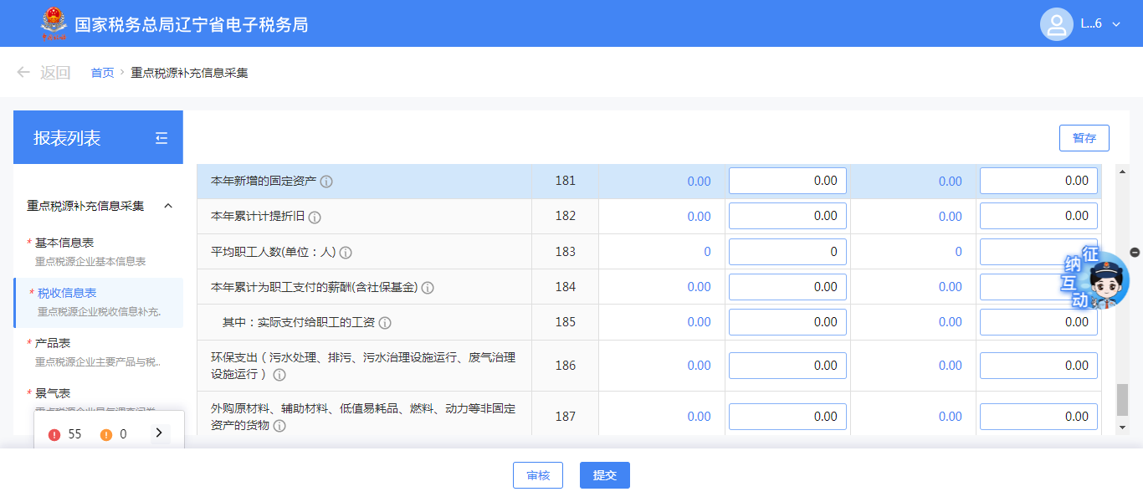
4.税收信息表已缴纳的各类社会保障性基金（147-152行）系统自动预填的企业向税务申报实际缴纳的社保费，用人单位缴纳的，不包括代扣职工个人部分，公积金需要手动填写。注：以上行累计栏计算有误，暂不管他，只需本期栏（D列）和同期本期栏（F列）填正确即可。
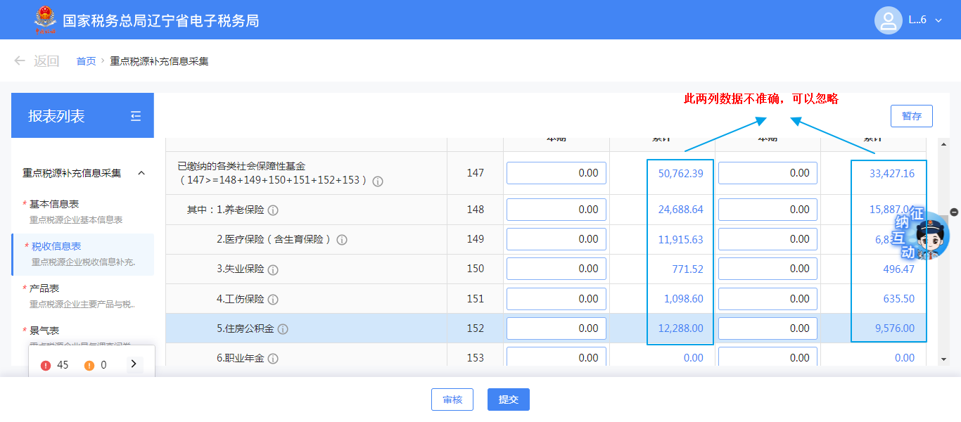
5.税收信息表代扣代缴个人所得税额（165行-179行）暂不能实现自动取数，需要手动填写。如累计数据有误，请确保本期栏本期数正确。

